群内宿舍问题&回答
（素材源于交流群聊天记录，由某不知名干饭人整理。）
本文仅为往届学生经验分享，属于非官方民间整理内容，不代表学校任何正式规定。
宿舍设施、管理制度每年可能调整，所有信息仅供参考；一切以学校《新生手册》、宿管通知、班主任官方通知为准。如发现内容有误，欢迎反馈更正。
（1）基础设施
Q：宿舍有插座吗？
A：有
Q：宿舍有台灯吗？
A：有
Q：宿舍有地方晾衣服吗？
A：有
Q：宿舍有洗衣机吗？
A：有，一层一个
Q：宿舍床垫尺寸 / 床的长宽是多少？
A：83×190cm
Q：宿舍的床是光板吗？
A：是，需自带垫子被褥
Q：宿舍门能上锁吗？
A：不能
Q：宿舍楼晚上几点关门？
A：9:30 宿舍楼关门，22：00 熄灯，所以如果喜欢晚上写作业的一定要准备一个充电的台灯，宿管后半夜睡觉。
Q：宿舍可以带电吹风吗？
A：不可以，属于大功率电器，宿舍里每一层都有电吹风专用房间
Q：宿舍有电话吗？
A：一间宿舍一个，使用 201 电话卡，详见最强攻略
Q：教室和宿舍可以开空调吗？
A：宿舍、教室、自习教室都有空调，非很冷 / 热的天气一般不开。宿舍内有需要，可以和宿管讲
Q：从宿舍走到教学楼大概多久？
A：约 7 分钟
（2）人员安排
Q：宿舍是几人寝？怎么分配？
A：随机统一分配，2-6 人，男生 4-6 人居多，女生 4 人居多
Q：新高一宿舍会是几楼？
A：详见具体分配情况
（3）规则
Q：晚自习到熄灯，45 分钟够一个宿舍洗澡吗？
A：每间宿舍有独立卫浴，看室友之间协调情况，17：05 下课到晚自习前也可以洗，一般分两批不会拥挤。
Q：宿舍高一有突击检查吗？
A：有，查违规电器和手机等，阿姨还会半夜巡视
Q：开学家长能跟到宿舍楼底吗？
A：宿舍楼不让家长进
Q：宿舍有公用厕所吗？
A：有，且公用厕所没有锁
Q：周天晚上回来行李箱必须放宿舍楼？
A：是
Q：晚上在宿舍吃东西管吗？
A：不管
Q：宿舍晚上能泡泡面吗？
A：可以，宿舍可以带泡面、零食，晚饭也可以在宿舍吃泡面，禁止自热食品
Q：住宿生晚自习时间安排？
A：上学期间周天晚上需要回学校参加晚自习（可以请假但要提前），19：30 开始晚修
Q：中午能回宿舍吗？
A：军训时中午可以回宿舍休息，后面不行，要找老师批条子
（4）内务要求
【划重点，详细内容详见新生手册】
Q：早上离开宿舍要换垃圾袋？
A：是的
Q：宿舍会提供哪些物品？
A：宿舍只提供床架、柜子、桌子、椅子，一个寝室有一套扫帚拖把，抹布 1～2 条（除刚开学打扫卫生擦桌子外平时很少用到）。每个人只有一个柜子！

宿舍图集（来自群内同学分享）
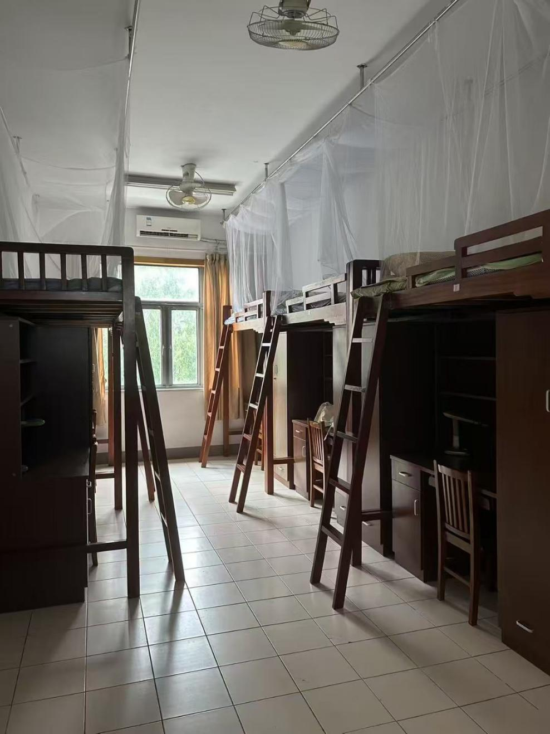

宿舍实拍图
关键词：
上床下桌
空调，电风扇
窗帘
蚊帐
电话
置物架
垃圾桶

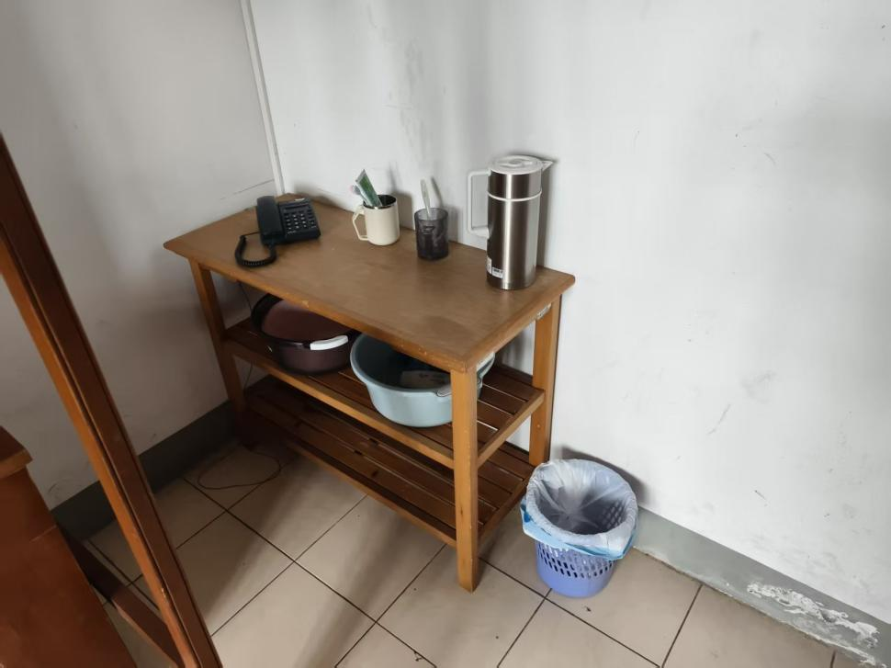
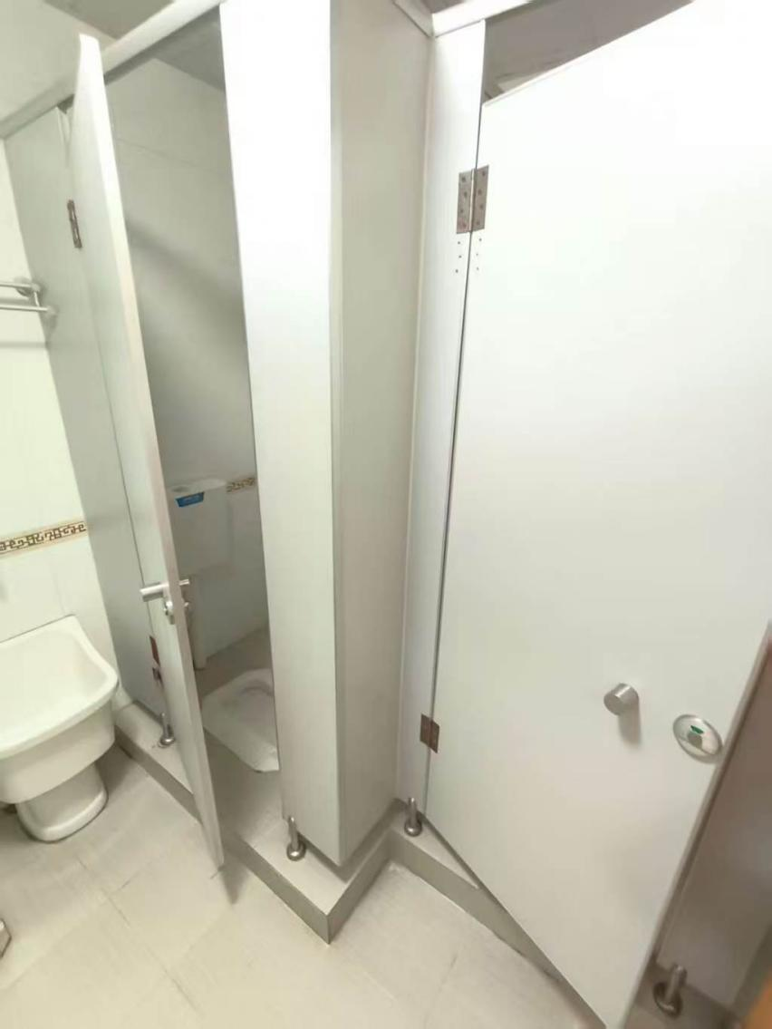
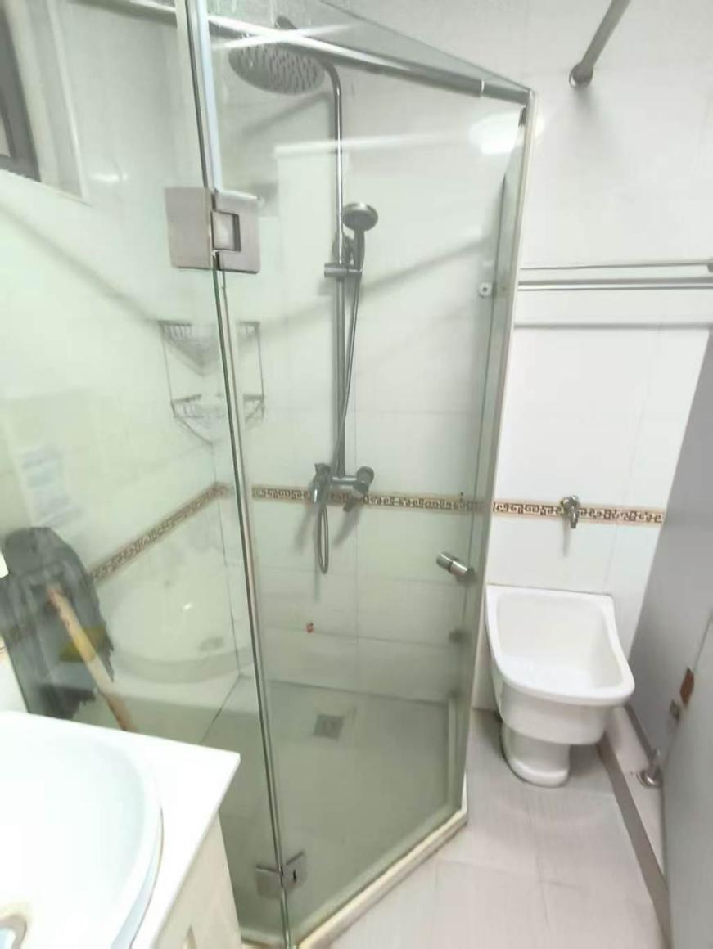
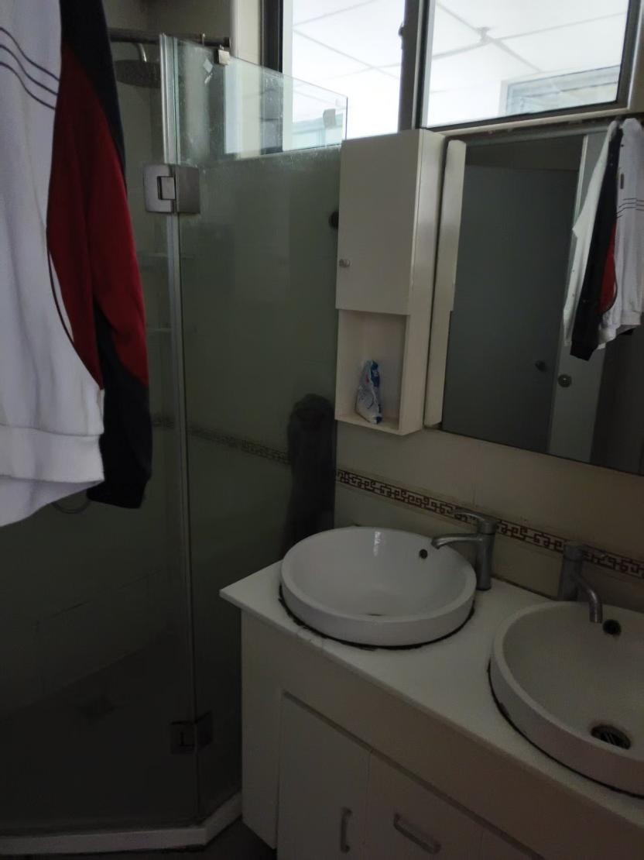
厕所（上）
淋浴间（左）

洗脸池

